Краткосрочный план по геометрии 11 класс
 |  | Вечерняя школа г.Макинска
Дата: |  | ФИО учителя: Патиева А.М.
Класс:11
Тема урока |  | Взаимное расположение двух прямых
Цели обучения, которые достигаются на данном уроке (ссылка на учебную программу) |  | 10.2.2 - знать определение параллельных и скрещивающихся прямых в пространстве, определять и изображать их;  10.2.3 - знать свойства параллельных прямых в пространстве и применять их при решении задач;
Цели урока |  | Знает и умеет распознавать, изображать и применять параллельные, пересекающиеся и скрещивающиеся прямые при решении задач
Критерии оценивания |  | - Знает взаимное расположение прямых.  - Умеет распознавать параллельные, пересекающиеся и скрещивающие прямые.
Языковые цели |  | Учащиеся будут:  использовать правильные математические термины и описывать аксиомы стереометрии.  Предметная терминология:  - точка  - прямая  - плоскость  - пространство  - параллельные прямые.  Предметная лексика:  - стереометрия – раздел геометрии, в котором изучаются свойства фигур …;  - скрещивающимися прямыми называются … ;  - прямая содержится в плоскости … ;  - прямые не лежат в одной плоскости …;
Привитие ценностей |  | Здоровье, уважение и взаимоуважение, сотрудничество в совместной работе
Межпредметные связи |  | ИКТ (презентация РРТ), физика, архитектура, строительство, геодезия
Навыки пользования ИКТ |  | Навыки нахождения и использования интернет-ресурсов для освоения учебного материала
Предварительные знания |  | Аксиомы стереометрии и их следствия
Ход урока
Запланированные этапы урока | Запланированная деятельность на уроке |  |  | Ресурсы
Начало урока | Организационный момент.  Знакомство с ожидаемыми целями урока.  Актуализация предварительных знаний.  Парная работа.  1. Как могут располагаться две прямые на одной плоскости?  2. Построить виды взаимного расположения прямыхна плоскости.  Для проверки данной работы учитель показывает взаимное расположение двух прямых в одной плоскости. |  |  | Слайд 1  Приложение 1  Слайд 2
Середина урока | Объяснение нового материала.  В пространстве прямые могут быть не параллельны и не пересекаться. Запишем и построим еще один вид взаимного расположения двух прямых.  Определение.Две прямые в пространстве называются скрещивающимися, если они не лежат в одной плоскости.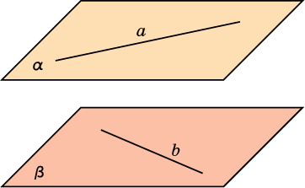  Значит взаимное расположение двух прямых в пространстве можно представить в виде схемы  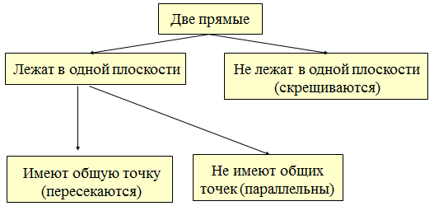  Теперь запишем признак скрещивающихся прямых  Теорема. Если одна прямая лежит в данной плоскости, а другая прямая пересекает эту плоскость в точке, не принадлежащей первой прямой, то эти две прямые скрещиваются.  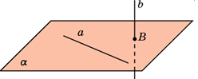  Закрепление нового материала  Устная работа  1. Определить взаимное расположение прямых АВ₁ и DC.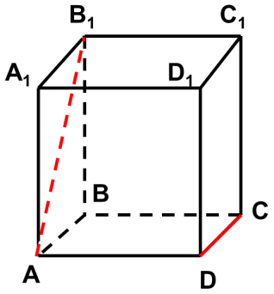  2. Указать взаимное расположение прямой DC и плоскости АА₁В₁В  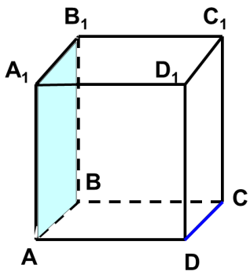  3. Является ли прямая АВ₁ параллельной плоскости DD₁С₁С?  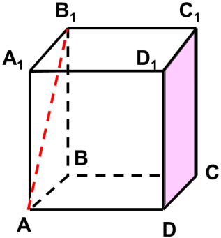  Учащиеся читают условие задач и по рисунку на слайде дают ответ с объяснением.  Задание для группам Задача 1  Дано:  АА₁ // СС₁, АА₁ // ВВ₁, ВВ₁ = СС_{1.}  Доказать, что В₁С₁= ВС  Задача 2. (устно по слайду)  Дано:  А₁С₁ = АС, А₁С₁ // АС, А₁В₁ = АВ,  А₁В₁ // АВ.  Доказать, что CС₁ = ВB₁  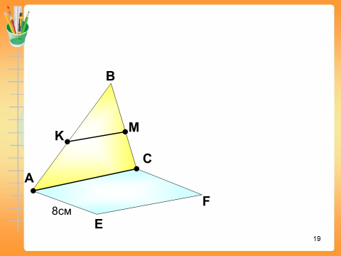  Задача 3.  Треугольник АВС и квадрат АEFC не лежат в одной плоскости. Точки К и М – середины отрезков АВ и ВС соответственно.  Докажите, что КМ //EF.  Найдите КМ, если АЕ=8см.  Доказательство: KM //AC ;AC//EF→ КМ // EF  Ответ: КМ= 4 см  Задача 4.  Отрезок АВ не пересекается с плоскостью. Через концы отрезка АВ и его середину (точку М) проведены параллельные прямые, пересекающие плоскость в точках А₁, В₁ и М₁.  а) Докажите, что точки А₁, В₁ и М₁ лежат на одной прямой.  б) Найдите АА₁, если ВВ₁ = 12см, ММ₁=8см.  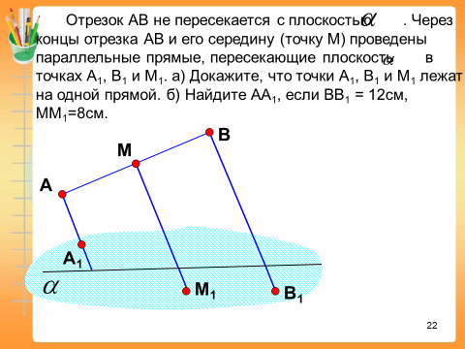  а) Доказательство: АА₁ // ММ₁ // ВВ₁ → АА₁ ꞓ 𝛽;$∈$ММ₁ ꞓ 𝛽 ; ВВ₁ ꞓ 𝛽.  А₁, В₁, М₁ общие точки для плоскостей α и β → лежат на одной прямой (аксиома А₃)  б) АА₁ =4 см  Индивидуальная дифференцированная работа  Упражнение1.  Вид расположения двух различных прямых Можно ли провести плоскость? Имеют ли общую точку?  Да Нет  Да Да  Нет Нет  Нет Да  Заполните таблицу – сделайте вывод  Обсудите с учащимися алгоритм распознавания взаимного расположения прямых в пространстве. Воспользуйтесь схемой.  Упражнение 2.  Определить взаимное расположение прямых  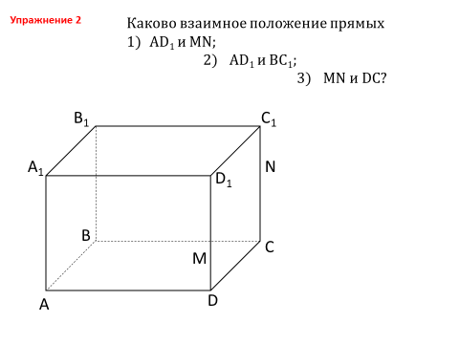  - AD₁ и МN;  - AD₁ и ВС₁;  - МN и DC?  (Учитель направляет работу обучающихся, задавая вопросы. Организует коллективное обсуждение.)  Упражнение 3. Докажите, что прямые  - ADи C₁D₁;  - A₁Dи D₁C;  - AB₁и D₁C  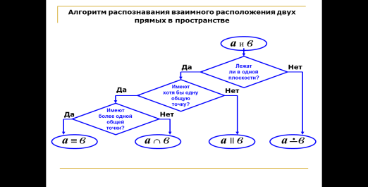  скрещивающиеся. |  |  | Слайд3  Слайд 4  Слайд 5  Слайд 6  Приложение 2  Слайды 7-14
Конец урока | Домашнее задание на карточке.  Рефлексия  Учащиеся заполняют карточки, отвечая на вопросы.  - Что узнал и чему научился?  - Что осталось непонятным?  - Над чем необходимо работать? |  |  | Приложение 3  Лист рефлексии  Приложение 4

